Tên; Trần Văn Hiệp
MSSV: 1150080051
Lab 4. Thiết kế giao diện động trên Android Studio
Bài tập 1: viết code để khi nhấn vào chủ đề từ vựng thì hiển thị mổ số từ vựng theo chủ đề bằng Toast.
Bước 1 tạo trang activity_main.xml để hiện thị
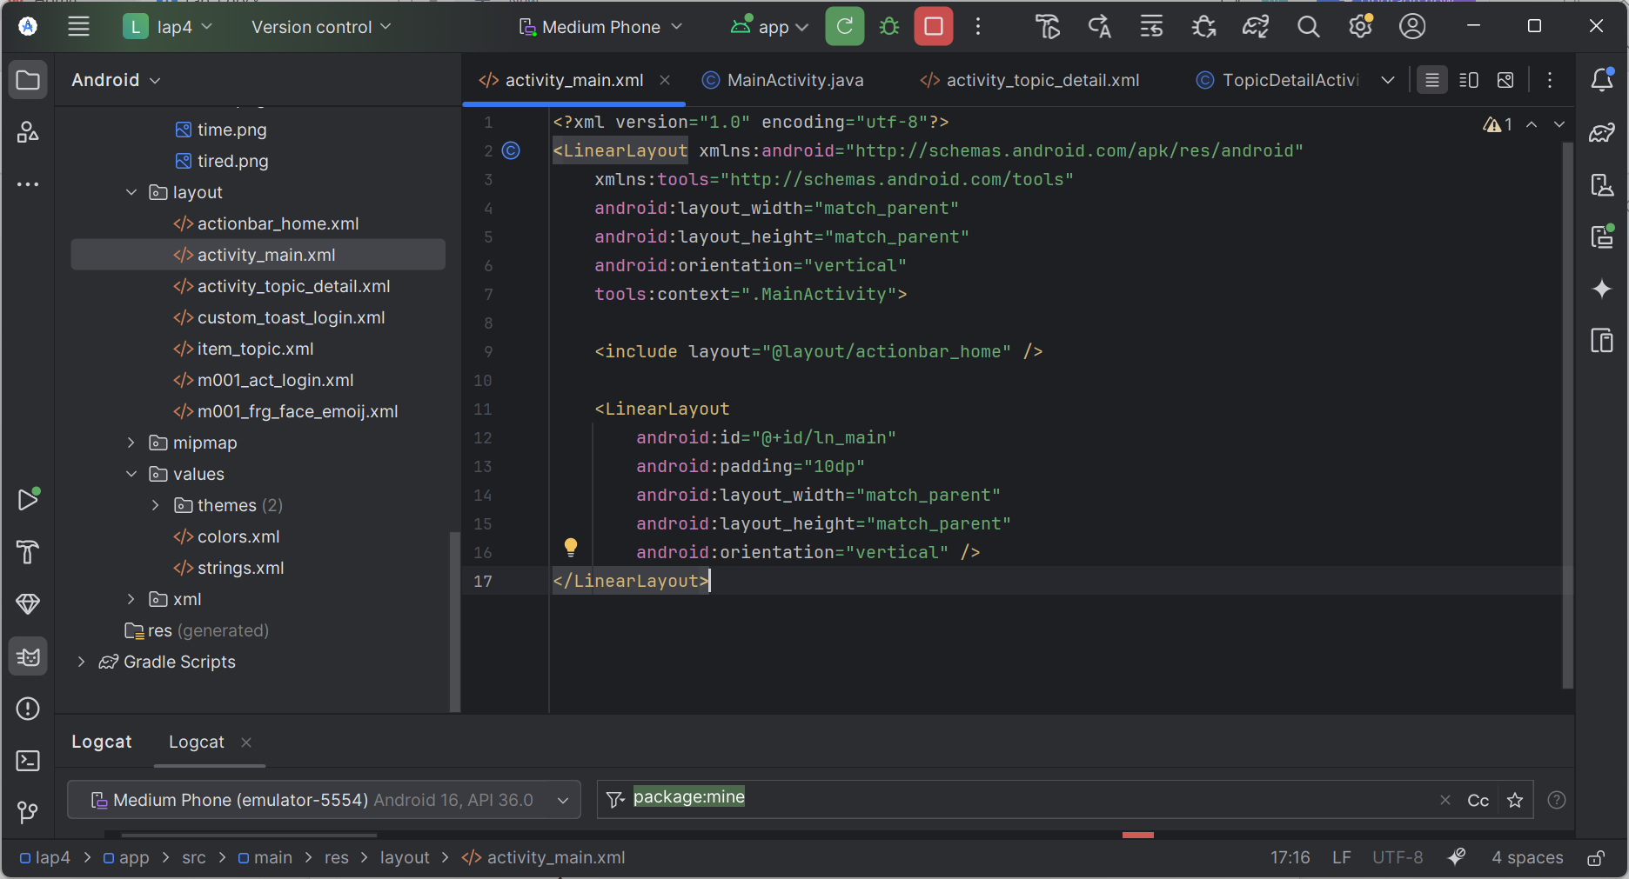
Bước 2 tạo trang MainActivity.java

package com.example.lap4;
import android.content.Intent;
import android.os.Bundle;
import android.view.LayoutInflater;
import android.view.View;
import android.widget.ImageView;
import android.widget.LinearLayout;
import android.widget.TextView;
import android.widget.Toast;
import androidx.appcompat.app.AppCompatActivity;
public class MainActivity extends AppCompatActivity implements View.OnClickListener {
// Mảng Drawable và Text ID (Đã có sẵn)
private static final int[] ID_DRAWABLES = {R.drawable.mess, R.drawable.flight,
R.drawable.hospital, R.drawable.hotel, R.drawable.restaurant,
R.drawable.coctail, R.drawable.store, R.drawable.at_work,
R.drawable.time, R.drawable.education, R.drawable.movie};
private static final int[] ID_TEXTS = {R.string.txt_mess, R.string.txt_flight, R.string.txt_hospital,
R.string.txt_hotel, R.string.txt_restaurant, R.string.txt_coctail,
R.string.txt_store, R.string.txt_work, R.string.txt_time, R.string.txt_education,
R.string.txt_movie};
@Override
protected void onCreate(Bundle savedInstanceState) {
super.onCreate(savedInstanceState);
setContentView(R.layout.activity_main);
initView();
// BỔ SUNG: Gán sự kiện cho icon Dialer trên Action Bar
// Action Bar được include trong activity_main.xml và có id iv_dialer
ImageView ivDialer = findViewById(R.id.iv_dialer);
if (ivDialer != null) {
ivDialer.setOnClickListener(this);
}
}
private void initView() {
LinearLayout lnMain = findViewById(R.id.ln_main);
lnMain.removeAllViews();
for (int i = 0; i < ID_DRAWABLES.length; i++) {
// Sửa lỗi: Lệnh inflate không có root View, dùng null
View v = LayoutInflater.from(this).inflate(R.layout.item_topic, lnMain, false);
ImageView ivTopic = v.findViewById(R.id.iv_topic);
TextView tvTopic = v.findViewById(R.id.tv_topic);
ivTopic.setImageResource(ID_DRAWABLES[i]);
tvTopic.setText(ID_TEXTS[i]);
String topicName = getString(ID_TEXTS[i]);
v.setTag(topicName);
v.setOnClickListener(this);
// Bỏ các lệnh LayoutParams vì nó đã được định nghĩa trong XML
// và đã dùng `lnMain, false` ở trên, nhưng giữ lại nếu cần margin:
LinearLayout.LayoutParams param = new LinearLayout.LayoutParams(
LinearLayout.LayoutParams.MATCH_PARENT,
LinearLayout.LayoutParams.WRAP_CONTENT
);
param.setMargins(0, 0, 0, 10);
v.setLayoutParams(param);
lnMain.addView(v);
}
}
// Xử lý sự kiện click
@Override
public void onClick(View v) {
// BỔ SUNG LOGIC GỌI FRAGMENT EMOJI
if (v.getId() == R.id.iv_dialer) {
showFaceEmoijDialog();
return;
}
// Logic cũ cho Chủ đề (Topic)
String topicName = (String) v.getTag();
if (topicName != null) {
Toast.makeText(this, "Bạn đã chọn chủ đề: " + topicName, Toast.LENGTH_SHORT).show();
openDetailActivity(topicName);
}
}
// Phương thức hiển thị Dialog Emoji
private void showFaceEmoijDialog() {
FragmentFaceEmoij dialog = new FragmentFaceEmoij();
// Dùng getSupportFragmentManager() để gọi DialogFragment
dialog.show(getSupportFragmentManager(), "FaceEmoijDialog");
}
private void openDetailActivity(String topicName) {
Intent intent = new Intent(this, TopicDetailActivity.class);
intent.putExtra("TOPIC_NAME", topicName);
startActivity(intent);
}
}

Bước 4 chỉnh lại AndroidManifest.xml
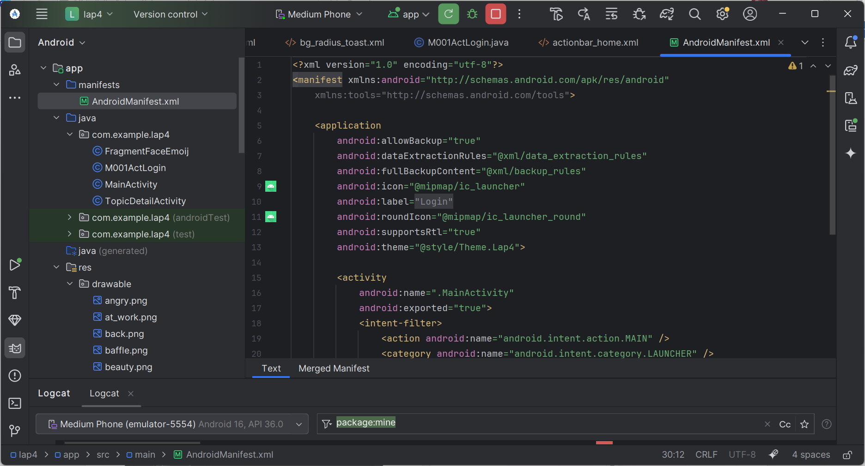
Bước 5 tạo trang activity_topic_detail.xml
<?xml version="1.0" encoding="utf-8"?>
<LinearLayout xmlns:android="http://schemas.android.com/apk/res/android"
android:layout_width="match_parent"
android:layout_height="match_parent"
android:orientation="vertical">
<TextView
android:id="@+id/tv_topic_title"
android:layout_width="match_parent"
android:layout_height="wrap_content"
android:padding="16dp"
android:background="#1E88E5"
android:textColor="#FFFFFF"
android:textSize="20sp"
android:textStyle="bold"
android:text="Tên Chủ Đề" />
<ListView
android:id="@+id/lv_words"
android:layout_width="match_parent"
android:layout_height="match_parent" />
</LinearLayout>

Bước 6 tạo trang TopicDetailActivity.java
package com.example.lap4;
import android.os.Bundle;
import android.widget.ArrayAdapter;
import android.widget.ListView;
import android.widget.TextView;
import androidx.appcompat.app.AppCompatActivity;
import java.util.Arrays;
import java.util.List;
public class TopicDetailActivity extends AppCompatActivity {
@Override
protected void onCreate(Bundle savedInstanceState) {
super.onCreate(savedInstanceState);
setContentView(R.layout.activity_topic_detail);
// Lấy dữ liệu từ Intent
String topicName = getIntent().getStringExtra("TOPIC_NAME");
// Cập nhật tiêu đề
TextView tvTitle = findViewById(R.id.tv_topic_title);
tvTitle.setText(topicName);
// Chuẩn bị dữ liệu từ vựng (Ví dụ cho chủ đề)
List<String> wordList = getWordListForTopic(topicName);
// Thiết lập ListView
ListView lvWords = findViewById(R.id.lv_words);
ArrayAdapter<String> adapter = new ArrayAdapter<>(
this,
android.R.layout.simple_list_item_1, // Layout mặc định cho mỗi hàng
wordList);
lvWords.setAdapter(adapter);
}
private List<String> getWordListForTopic(String topicName) {
// Đây là nơi bạn định nghĩa từ vựng cho mỗi chủ đề
switch (topicName) {
case "Essentials":
return Arrays.asList("Hello - Xin chào", "Please - Làm ơn", "Thank you - Cảm ơn");
case "While Traveling":
return Arrays.asList("Ticket - Vé", "Airport - Sân bay", "Passport - Hộ chiếu");
case "At the Hotel":
return Arrays.asList("Room - Phòng", "Check-in", "Reservation - Đặt phòng");
// ... Thêm các case khác
default:
return Arrays.asList("No words available for this topic.");
}
}
}

Kết quả
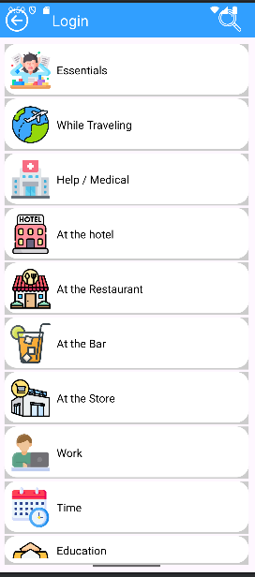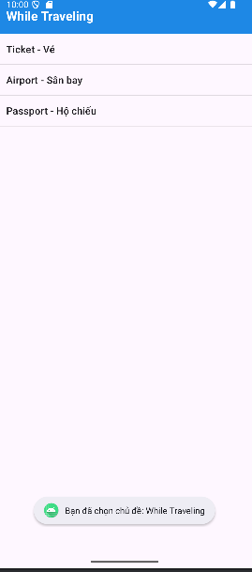
Bài tập 2: Trong bài Luyện tập 3, xây dựng thêm 1 nút để mỗi lần bấm bút, các Icon được lấy ngẫu nhiên trong 10 icon và hiển thị lên màn hình.
Bước 7 tạo trang m001_frg_face_emoij.xml
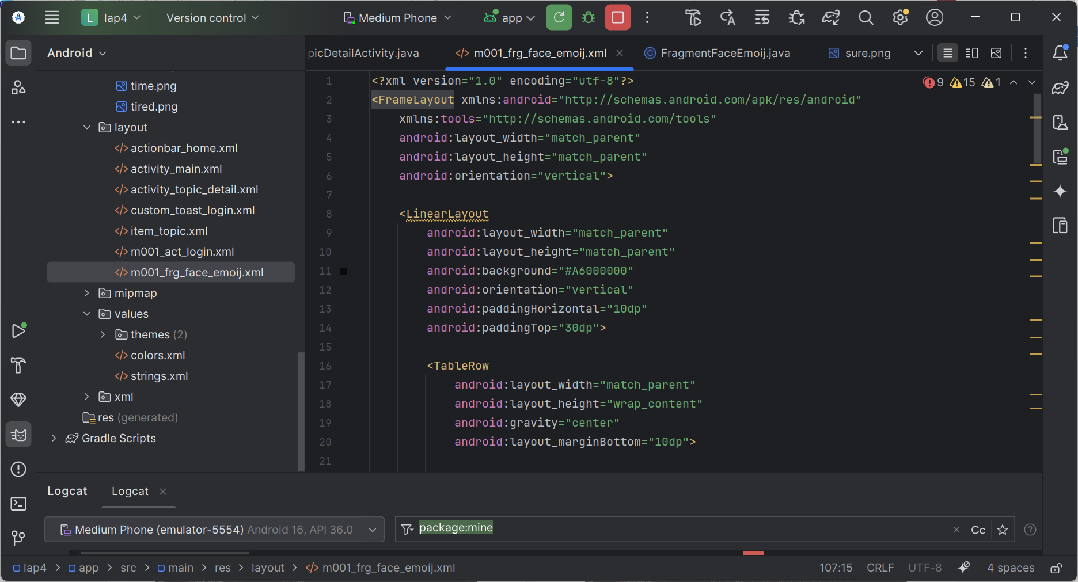

Bước 8 tạo trang FragmentFaceEmoij.java
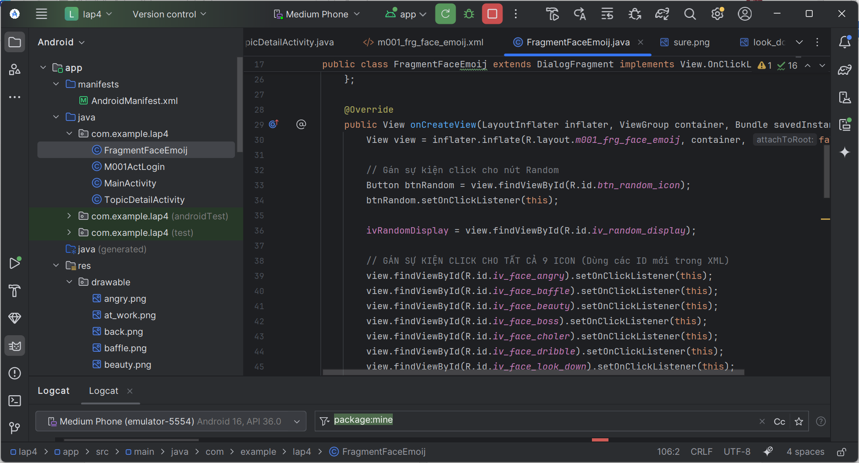

Bước 9 chỉnh lại AndroidManifest.xml
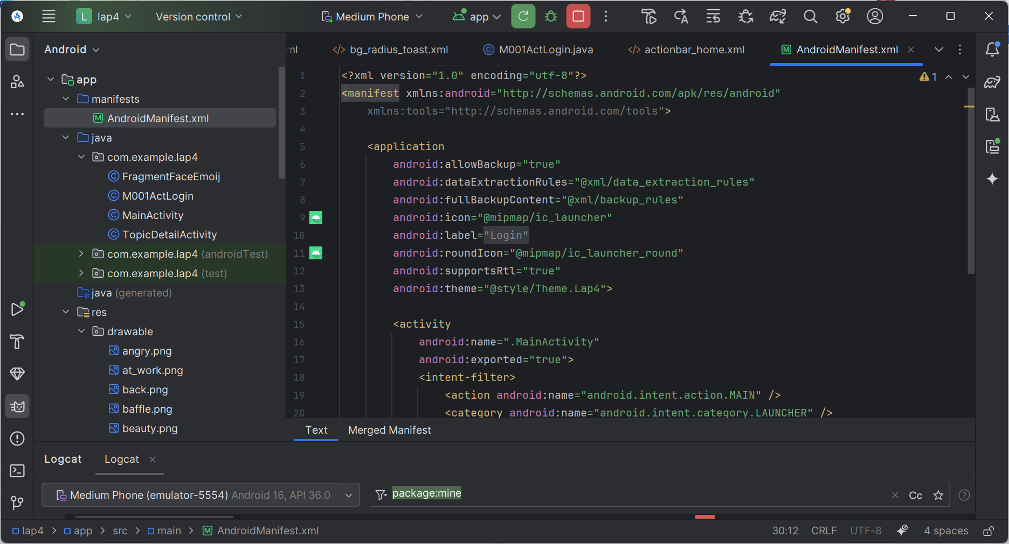

Lab 5. Giao diện và ứng dụng

